TICKETFAST

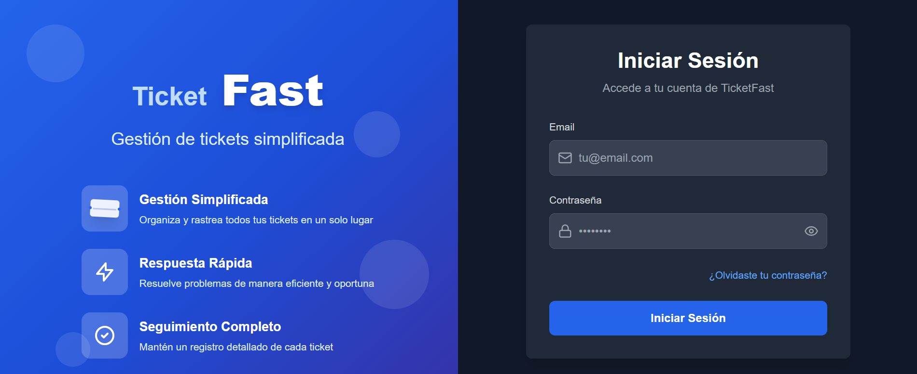

Integrantes:

Keila Martinez.

Luis García de la huerta.

Ing. En Informática.

15 octubre 2025.

Contenido

INTRODUCCIÓN 3

ARQUITECTURA DE SOFTWARE 4

MODELO DE DATOS 4

ROW LEVEL SECURITY 5

TABLE 6

DOCUMENTACION API 7

TECNOLOGÍAS UTILIZADAS 8

EVIDENCIAS DE DESARROLLO 9

JIRA 11

EVIDENCIA FRONTEND 11

CONCLUSIÓN 14

# INTRODUCCIÓN

El presente documento recopila las evidencias técnicas del desarrollo del sistema TicketFast, una aplicación web diseñada para gestionar solicitudes de soporte técnico con trazabilidad, seguridad y visualización de métricas. Este proyecto fue desarrollado como parte del módulo de Arquitectura de Software, integrando tecnologías modernas como Next.js, Supabase, PostgreSQL y políticas de seguridad RLS.

TicketFast responde a la necesidad de construir una solución funcional y escalable que permita a usuarios autenticados crear, visualizar y responder tickets de manera segura. La arquitectura implementada se basa en principios de separación de capas, protección de rutas mediante token JWT, y control granular de acceso a datos mediante Row Level Security.

Durante el desarrollo se documentaron cada decisión técnica, los obstáculos enfrentados y las soluciones aplicadas, con el objetivo de construir no solo una aplicación funcional, sino una evidencia replicable de buenas prácticas en desarrollo web moderno. Este informe refleja el proceso completo: desde el diseño de la arquitectura y el modelo de datos, hasta la implementación de pruebas, visualización de métricas y validación de seguridad.

# ARQUITECTURA DE SOFTWARE

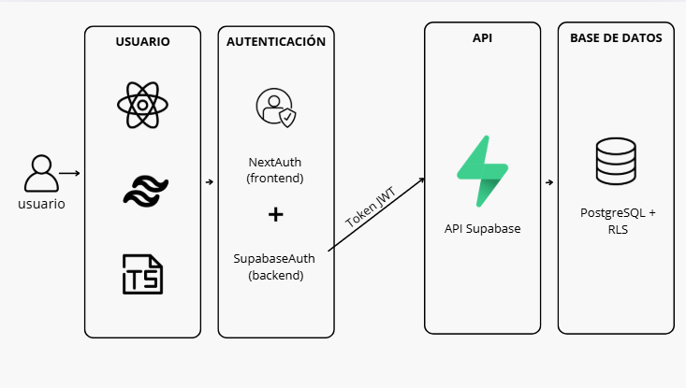

# MODELO DE DATOS

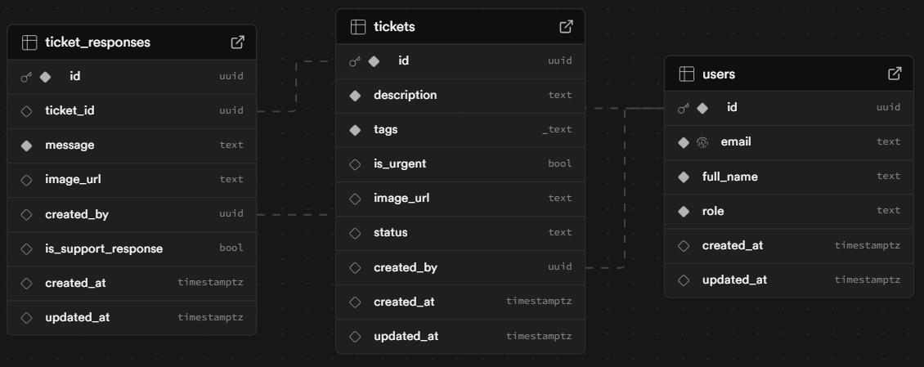

# ROW LEVEL SECURITY

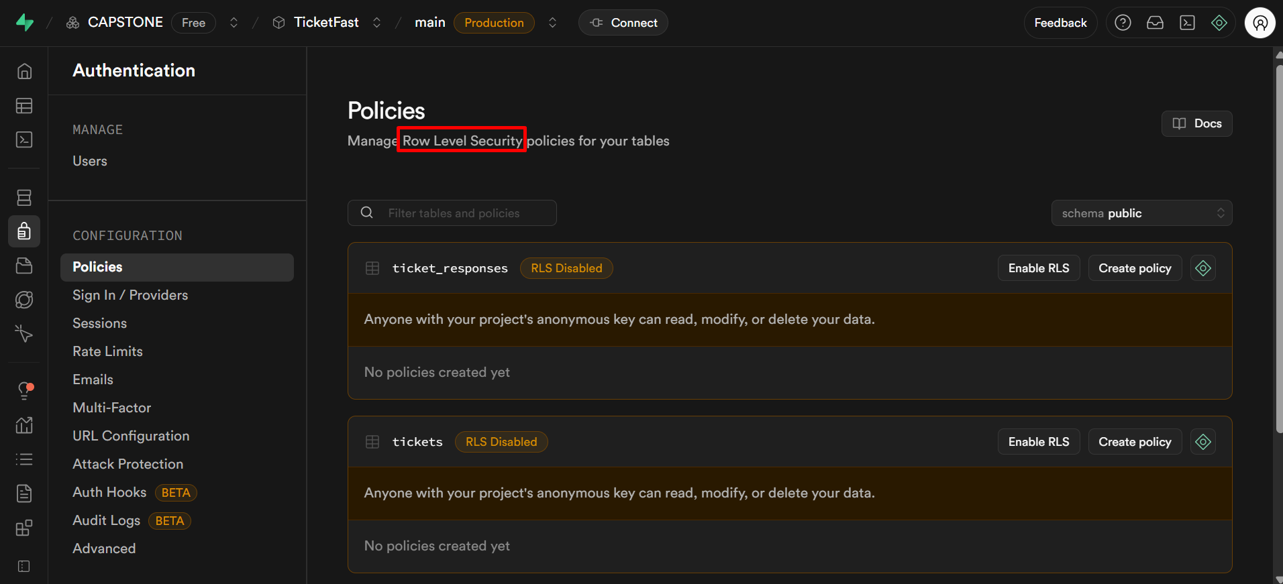

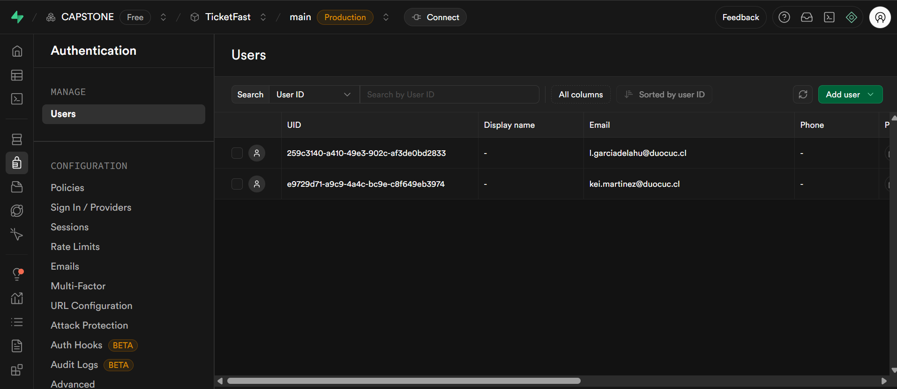

# TABLE

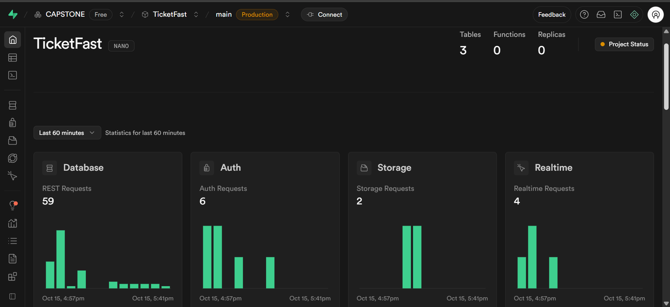

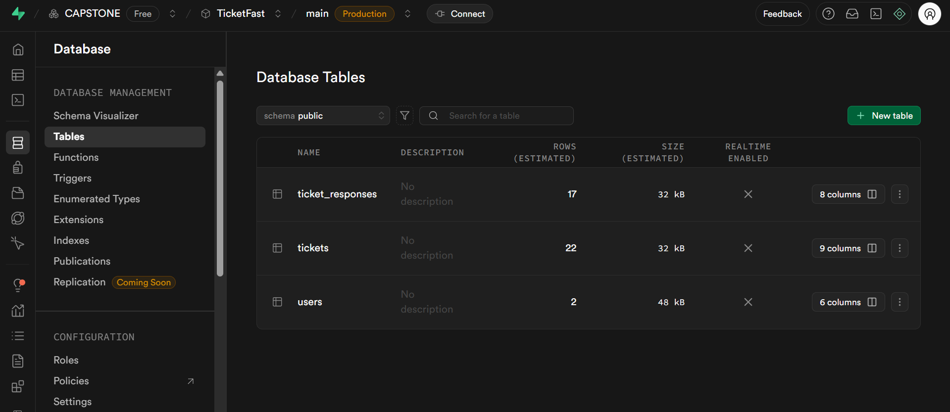

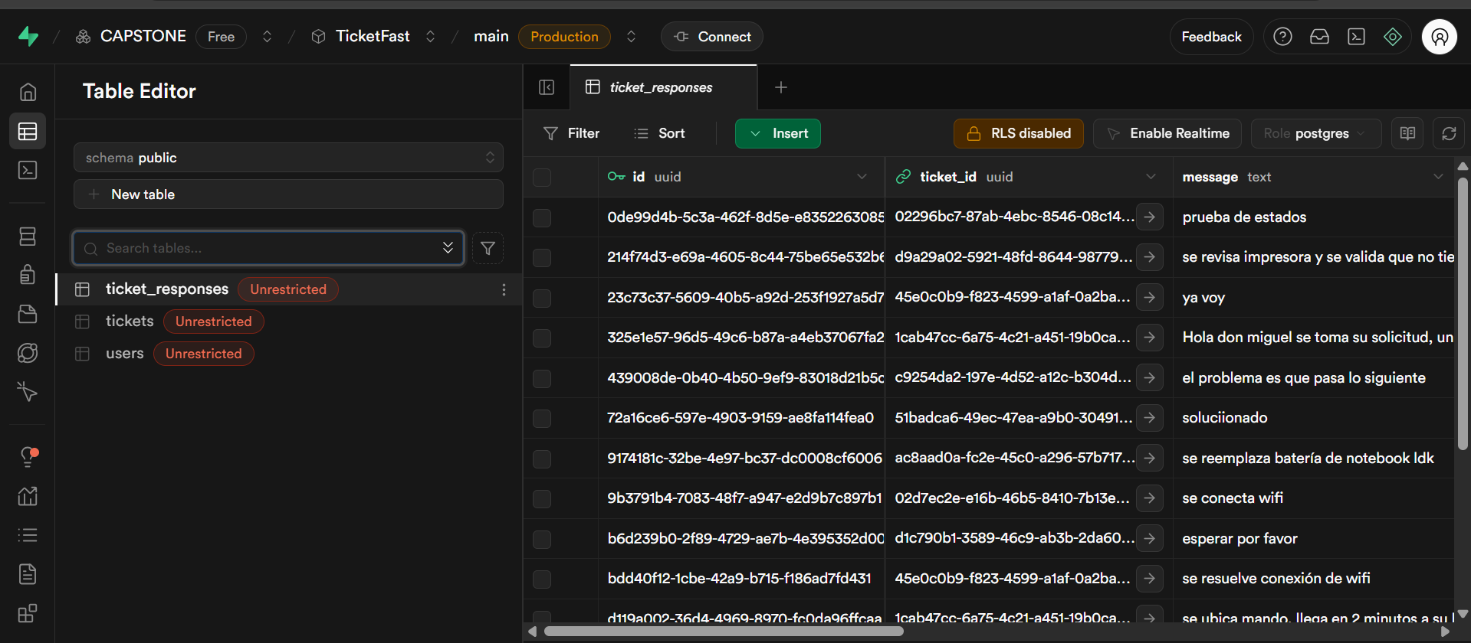

DOCUMENTACION API

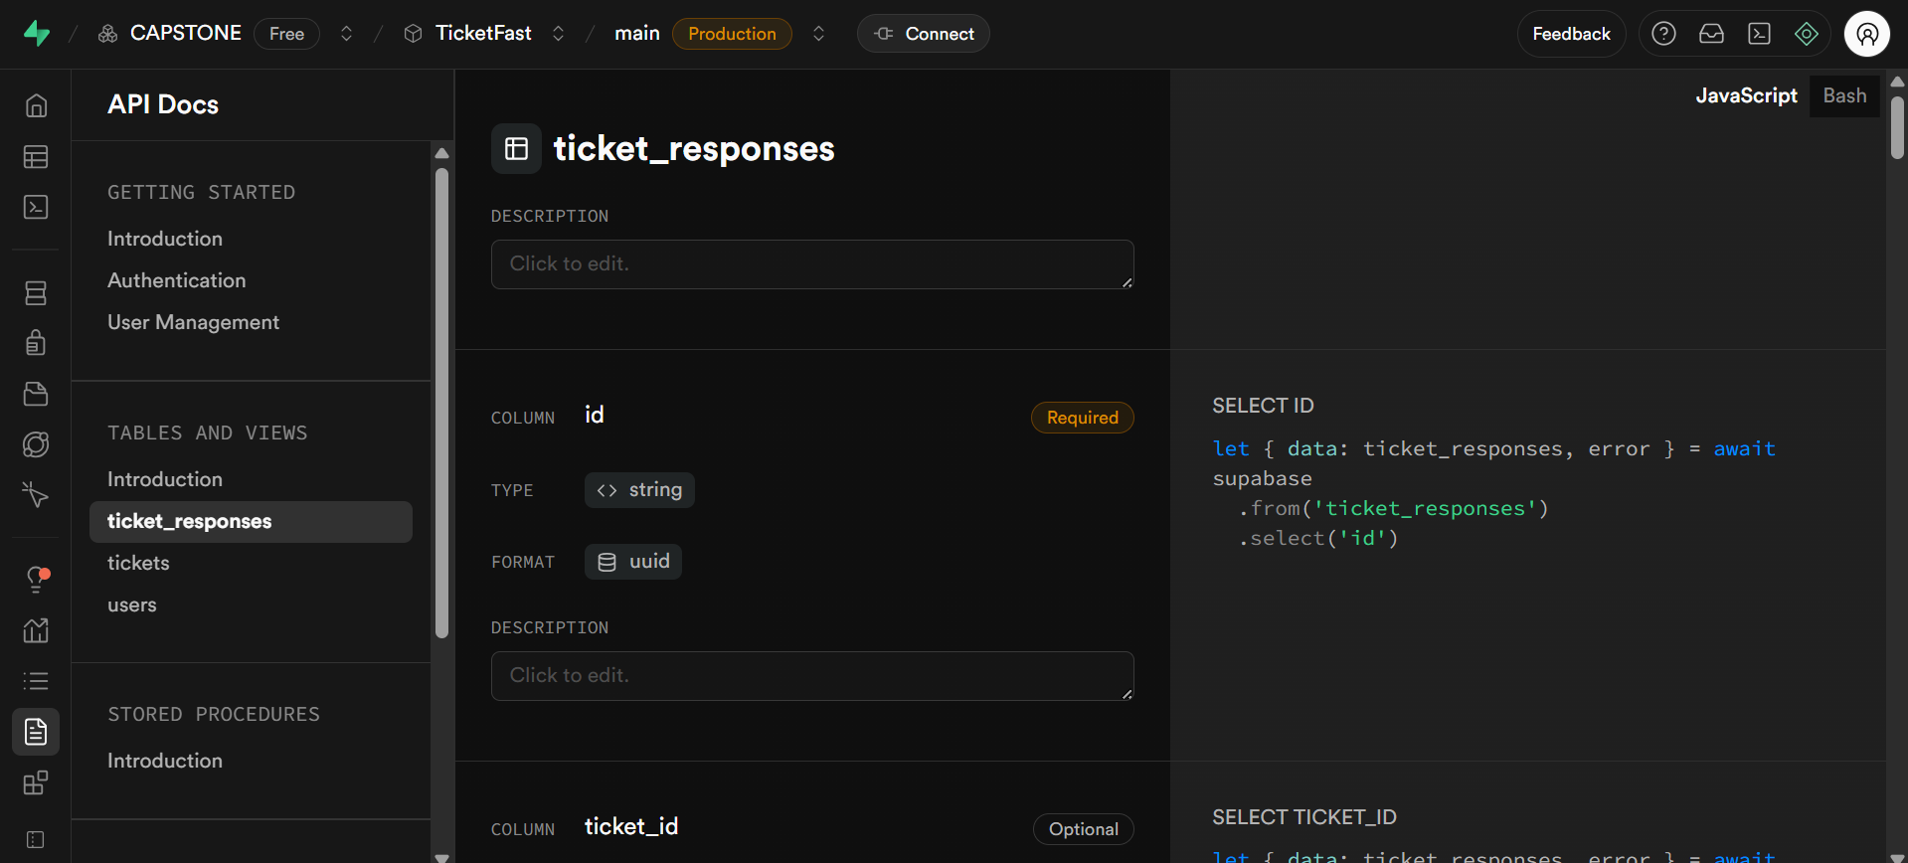

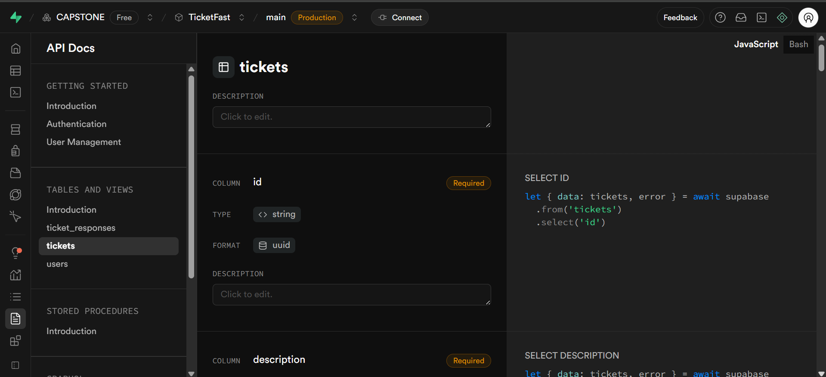

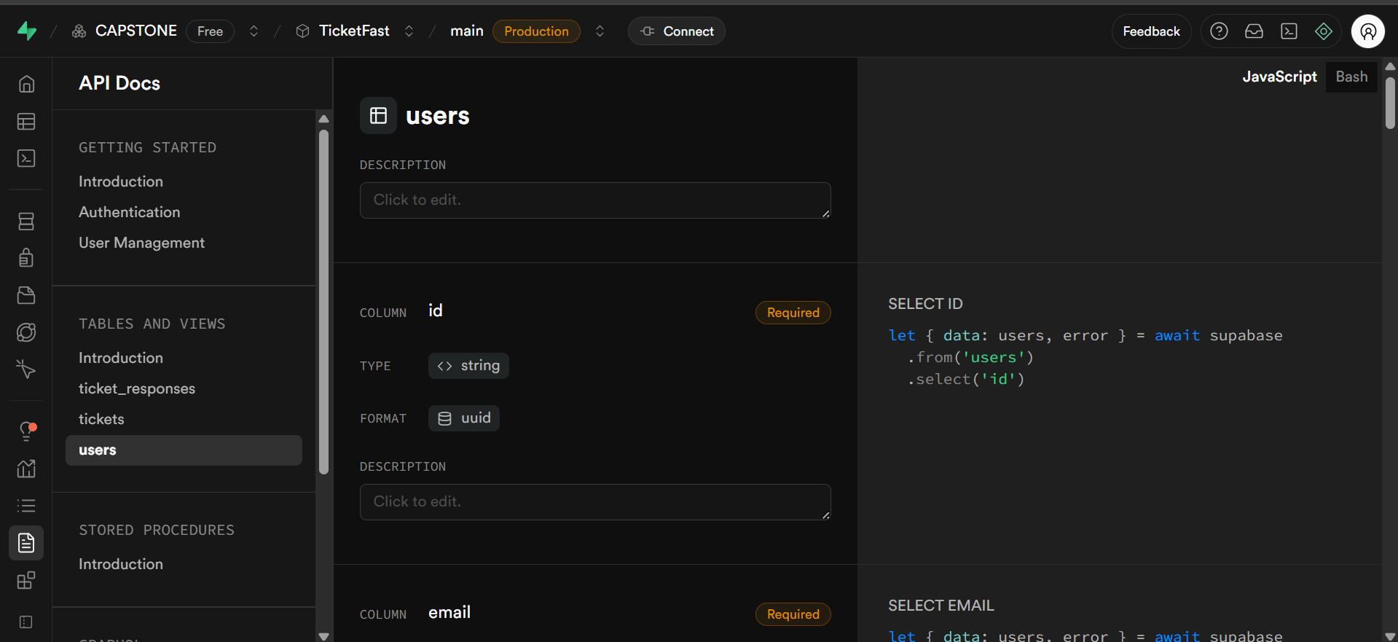

# TECNOLOGÍAS UTILIZADAS

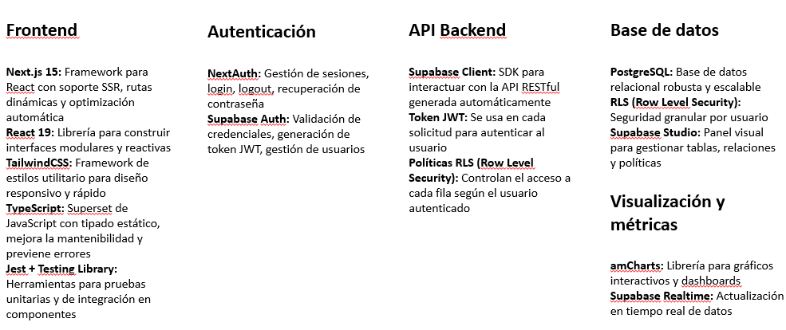

# EVIDENCIAS DE DESARROLLO

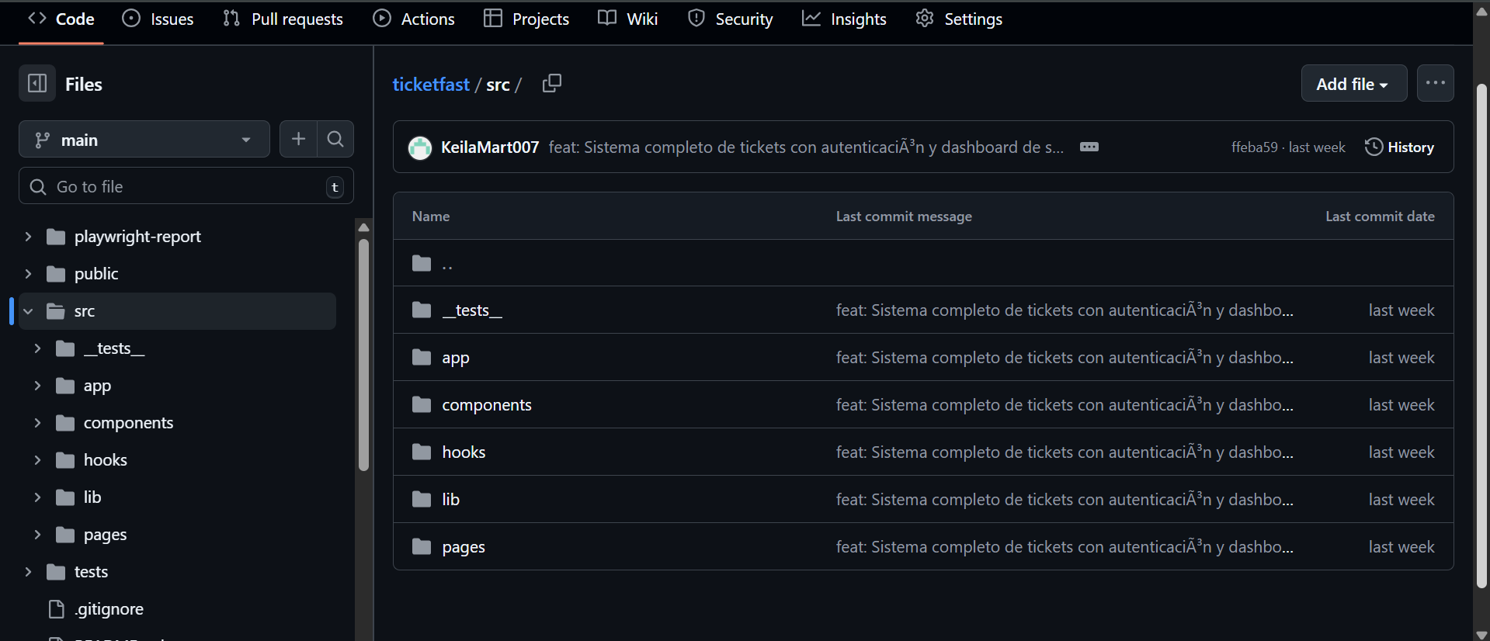

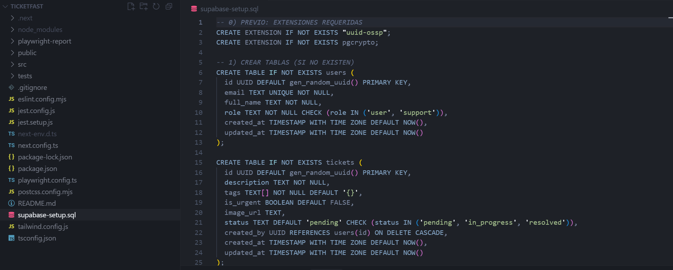

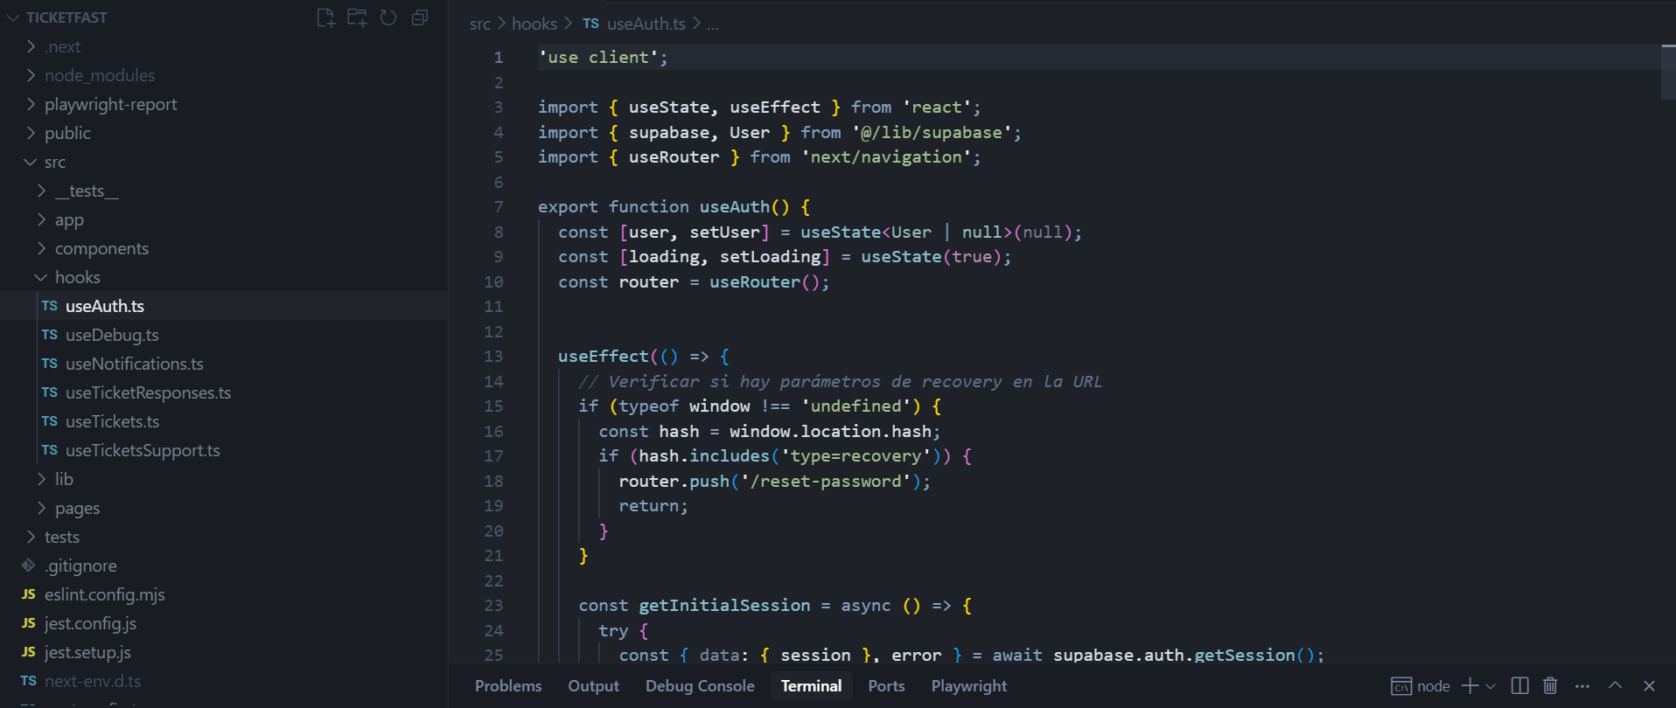

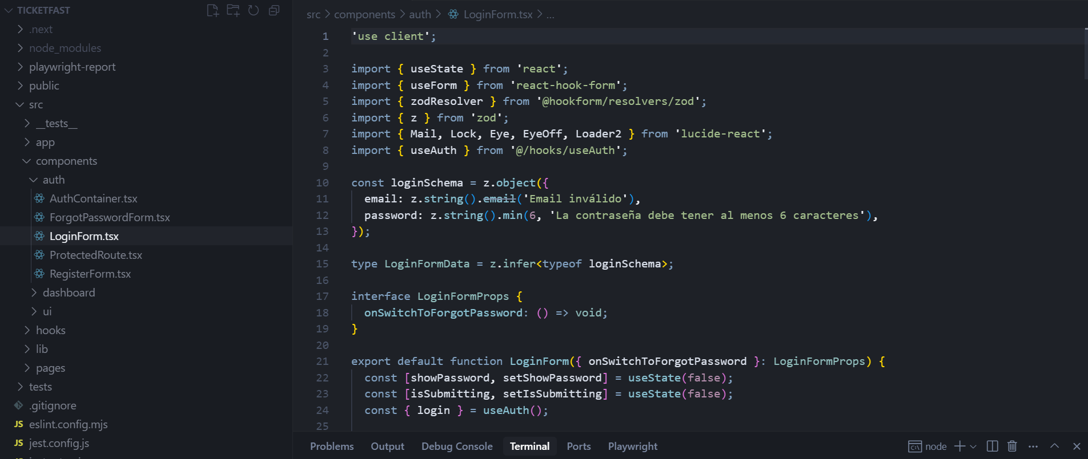

# JIRA

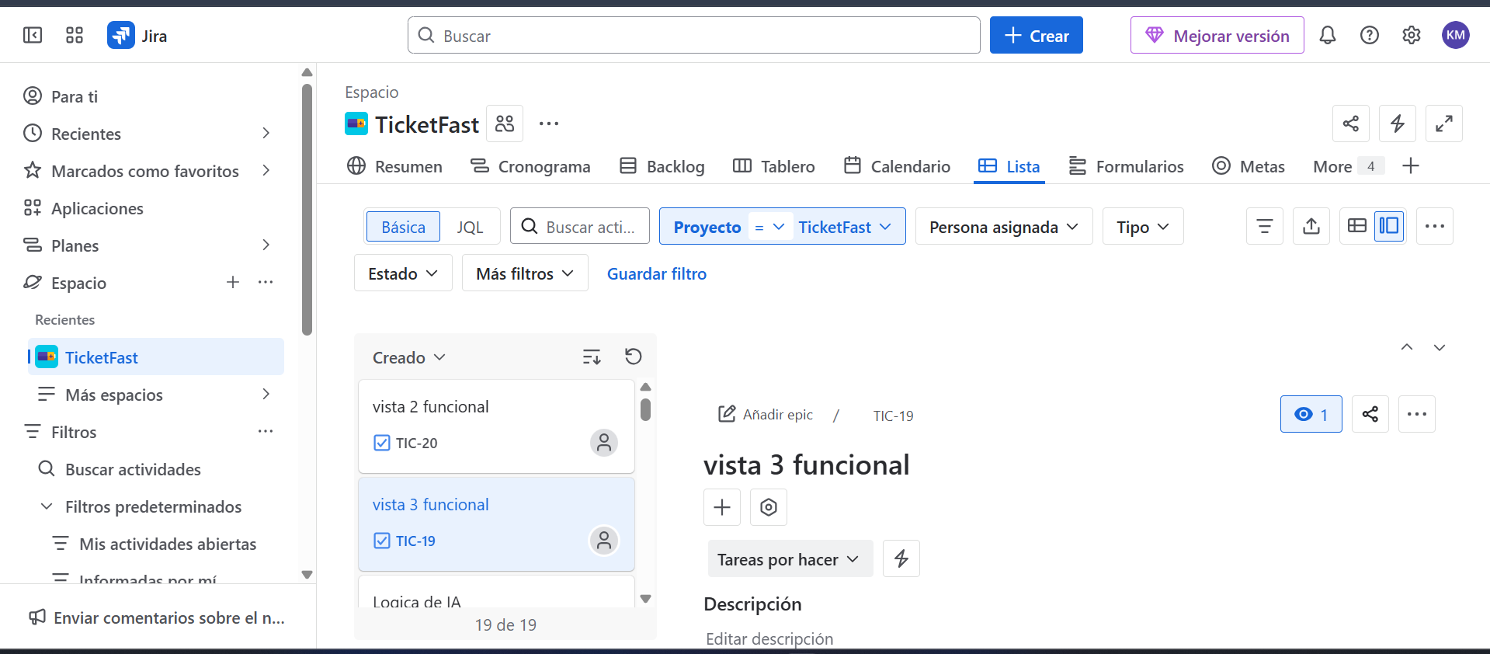

# EVIDENCIA FRONTEND

VISTA DEL USUARIO

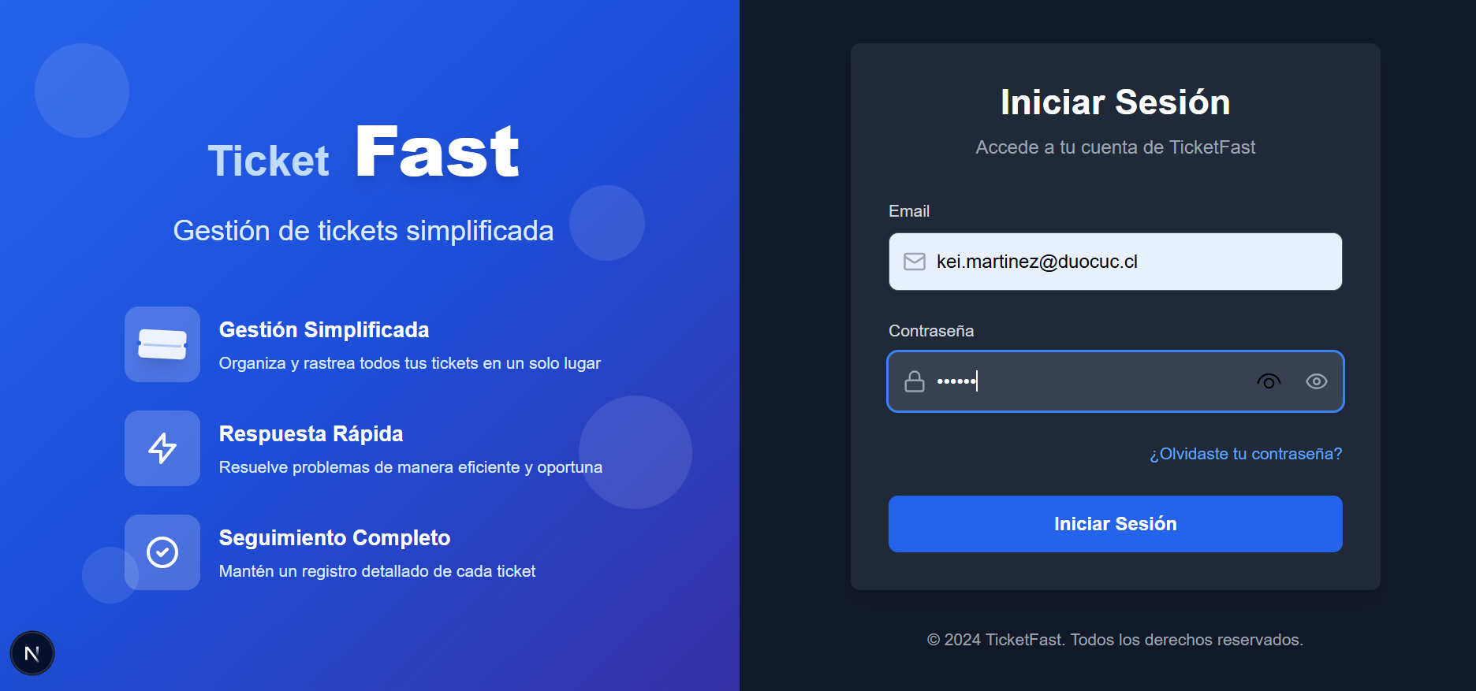

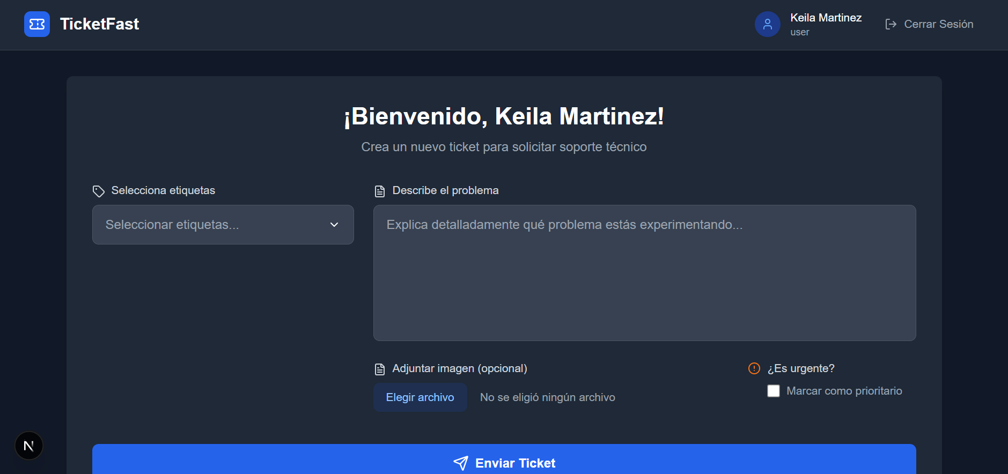

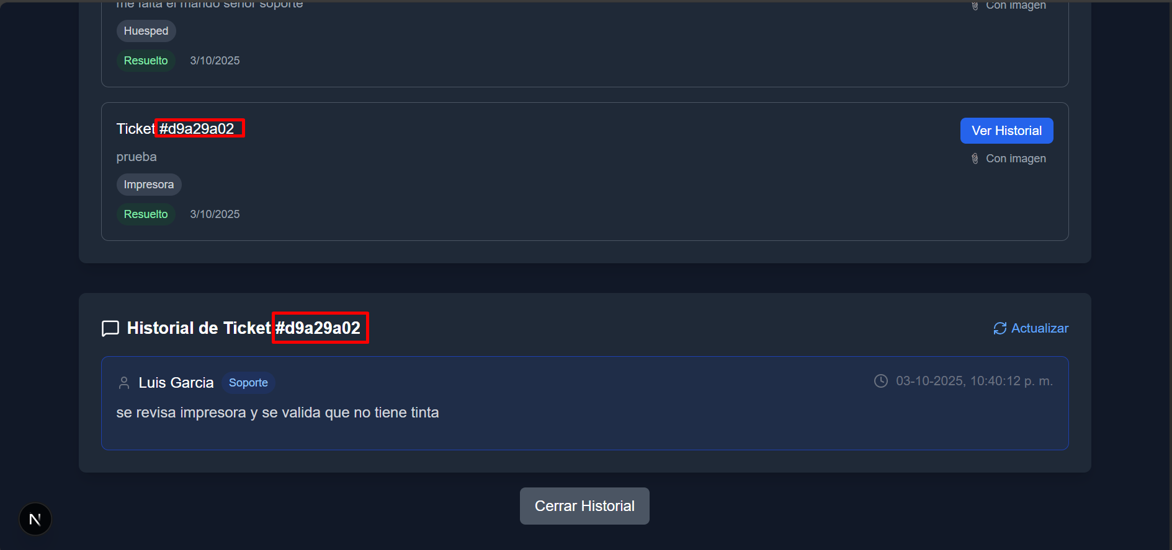

VISTA DEL SOPORTE

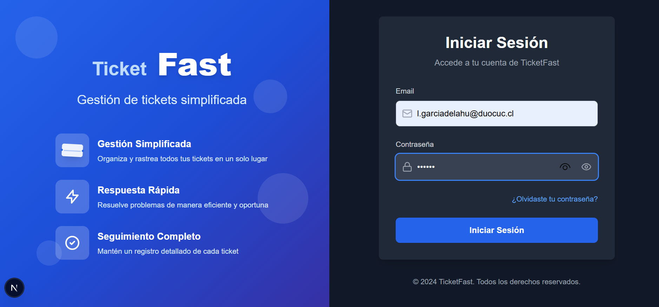

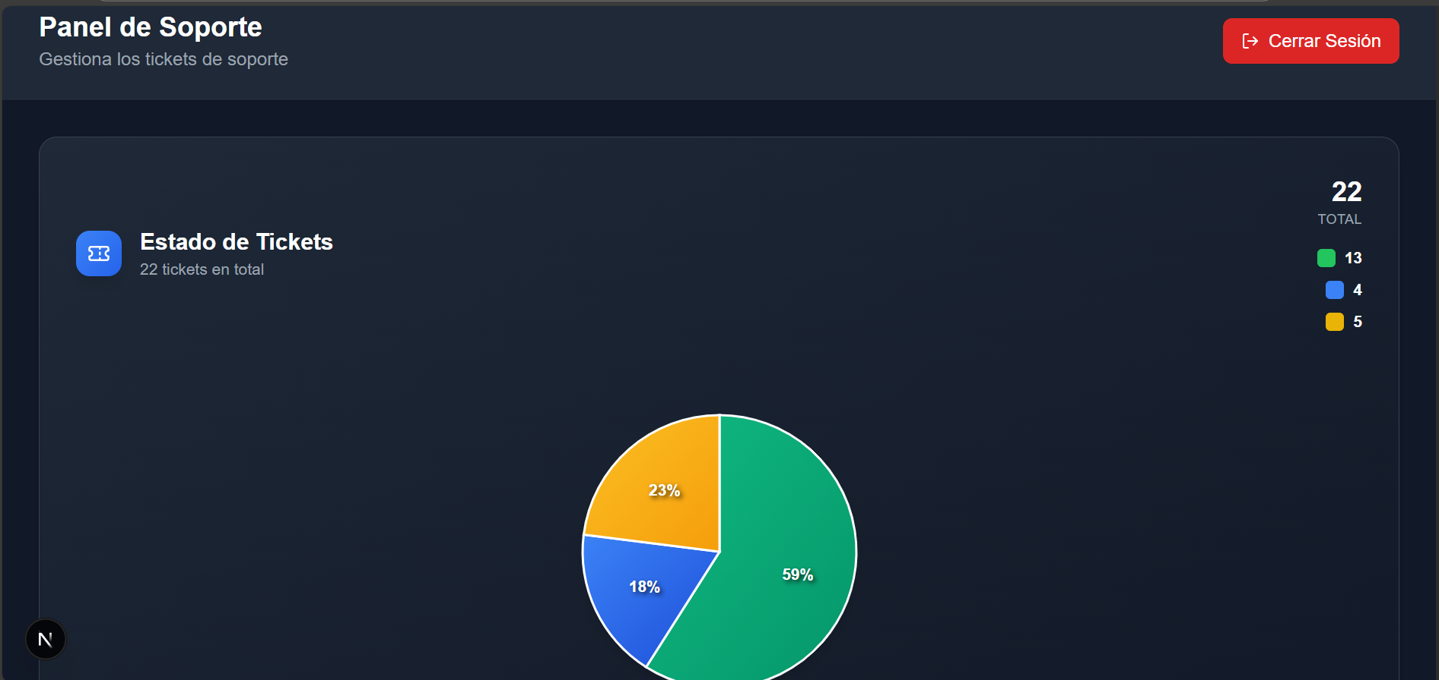

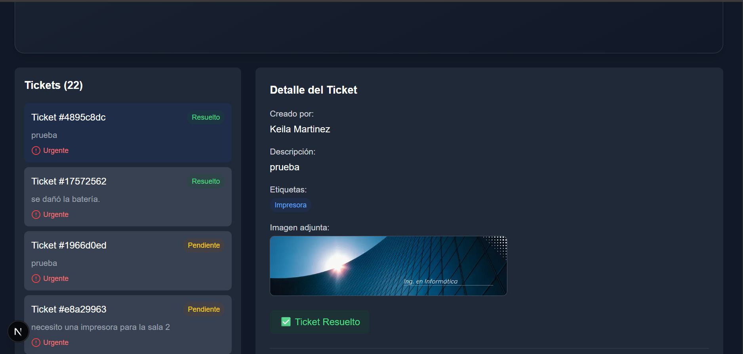

# CONCLUSIÓN

El desarrollo de TicketFast permitió aplicar de forma práctica los principios fundamentales de la arquitectura de software moderna, integrando tecnologías como Next.js, Supabase, PostgreSQL y políticas de seguridad RLS. A lo largo del proceso, se abordaron desafíos técnicos relacionados con la autenticación, la trazabilidad de datos y la estructuración del modelo relacional, logrando una solución funcional, segura y escalable.

Cada decisión fue documentada y justificada, desde el diseño de la interfaz hasta la implementación de pruebas y visualización de métricas. El sistema no solo cumple con los requerimientos funcionales, sino que refleja un compromiso con las buenas prácticas, la protección de datos y la claridad técnica.

Este proyecto representa más que una entrega académica: es una evidencia concreta de aprendizaje, resiliencia y capacidad de adaptación tecnológica. TicketFast se consolida como una herramienta replicable, con potencial de evolución y aplicación en contextos reales de soporte técnico y gestión de usuarios.